МИНИСТЕРСТВО НАУКИ И ВЫСШЕГО ОБРАЗОВАНИЯ РОССИЙСКОЙ ФЕДЕРАЦИИ

ФЕДЕРАЛЬНОЕ ГОСУДАРСТВЕННОЕ АВТОНОМНОЕ ОБРАЗОВАТЕЛЬНОЕ УЧРЕЖДЕНИЕ ВЫСШЕГО ОБРАЗОВАНИЯ
«НАЦИОНАЛЬНЫЙ ИССЛЕДОВАТЕЛЬСКИЙ ТЕХНОЛОГИЧЕСКИЙ УНИВЕРСИТЕТ «МИСиС»

ИНСТИТУТ Информационных компьютерных наук КАФЕДРА Инфокоммуникационных технологий НАПРАВЛЕНИЕ 09.03.01 ГРУППА_БИВТ 24-5

КУРСОВОЙ ПРОЕ К Т

ПО КУРСУ Клиент-серверные_приложения_и_сетевые_технологии.
ТЕМА Район

СТУДЕНТ Рочев Е.В.
РУКОВОДИТЕЛЬ ПРОЕКТА Микитенко И.И,_Абросимов Н.А., Шелудяков П.А..



ОЦЕНКА_______________________________________________________

Москва, 2026

СОДЕРЖАНИЕ
1. Предметная область 3
2. Постановка задачи 3
3. Описание архитектуры 4
4. Описание структуры БД 5
4.1. Вербальная модель 5
4.2. Схема базы данных 5
4.3. Объекты базы данных 7
5. Описание серверной части 8
6. Описание клиентской части 12
7. Заключение 15
Список использованных источников 17

1. Предметная область
Городской район является базовой административно-территориальной единицей крупного города. Каждый район обладает уникальной инфраструктурой, включающей объекты здравоохранения, образования, культуры, спорта и торговли, а также регулярно проводимыми общественными мероприятиями. Управление актуальными сведениями о районах представляет значительную практическую ценность как для городской администрации, так и для жителей и туристов.
Основная проблема в данной предметной области заключается в отсутствии единого структурированного инструмента для хранения и оперативного управления информацией о районах города, объектах их инфраструктуры и проводимых мероприятиях. Существующие решения, как правило, представлены разрозненными таблицами или статичными веб-страницами, не допускающими гибкого управления данными в рамках единой системы.
Разрабатываемое клиент-серверное приложение направлено на решение задачи структурированного хранения и управления информацией о городских районах, включая характеристики районов, типы и объекты инфраструктуры, а также проводимые мероприятия. Дополнительно система реализует разграничение прав доступа между категориями пользователей: администраторами (admin) и наблюдателями (viewer).

2. Постановка задачи
Вариант 21. Тема: Район.
Целью данной курсовой работы является разработка полнофункционального клиент-серверного веб-приложения для управления базой данных городских районов. Приложение должно обеспечивать хранение, отображение и редактирование информации о районах, объектах инфраструктуры, типах инфраструктуры и событиях, а также предоставлять систему авторизации с разграничением прав доступа.
Функциональные возможности разрабатываемого приложения:
- регистрация и авторизация пользователей с использованием JWT-токенов и хешированием паролей через bcryptjs (10 раундов соли);
- управление доступом по категориям пользователей: роль «admin» - полный CRUD, роль «viewer» - только чтение;
- хранение JWT-токена и данных пользователя в LocalStorage браузера с поддержкой сессии между перезагрузками;
- просмотр полного списка районов с фильтрацией по названию и описанию;
- добавление, редактирование и удаление записей (CRUD) для районов, объектов инфраструктуры, типов инфраструктуры и событий;
- управление объектами инфраструктуры с указанием адреса, года постройки, района и типа объекта;
- управление событиями в районах с указанием даты и описания;
- отображение связанной информации: количество объектов и событий в районе;
- логирование всех входящих HTTP-запросов через NestJS Middleware (метод, URL, IP, временная метка);
- реализация модуля Users с хранением данных в памяти (in-memory) в соответствии с требованиями задания: эндпоинты GET /users, GET /users/:id, POST /users с обязательными полями id, name, email и необязательным age, валидацией email;
- защита маршрутов на клиенте через компонент ProtectedRoute с перенаправлением неаутентифицированных пользователей на страницу входа.

3. Описание архитектуры
Разработанное приложение реализует трёхуровневую клиент-серверную архитектуру, в которой выделяются следующие уровни: уровень представления (клиентская часть), уровень бизнес-логики (серверная часть) и уровень данных (база данных).
Взаимодействие между клиентом и сервером осуществляется посредством REST API. Клиентская часть отправляет HTTP-запросы (GET, POST, PUT, DELETE) на сервер, который выполняет бизнес-логику и обращается к базе данных через ORM TypeORM. Для корректной работы в режиме разработки в Vite настроен прокси-сервер, перенаправляющий запросы с порта 5173 на порт 3000. Аутентификация реализована на основе JWT-токенов (срок действия 1 день): при входе сервер возвращает токен, который клиент сохраняет в LocalStorage и передаёт в заголовке Authorization при каждом защищённом запросе.
В таблице 1 приведено описание основных технологий и их назначения в рамках разработанной архитектуры.
Таблица 1 - Технологический стек приложения
Компонент | Технология | Назначение
Клиентская часть | React 18 + Vite + TypeScript | Пользовательский интерфейс, маршрутизация, отображение данных
Серверная часть | NestJS 10 + TypeScript | REST API, бизнес-логика, аутентификация, взаимодействие с БД
База данных | PostgreSQL 16 | Хранение реляционных данных
ORM | TypeORM | Объектно-реляционное отображение сущностей, репозитории
HTTP-клиент | Axios | HTTP-запросы с клиента к серверу, обработка ответов
Безопасность | @nestjs/jwt + bcryptjs | JWT-аутентификация, хеширование паролей (bcrypt, 10 раундов)
Валидация | class-validator + class-transformer | Проверка и преобразование входных данных на уровне DTO
Управление сессией | LocalStorage API | Хранение JWT-токена и данных пользователя на клиенте

4. Описание структуры БД

4.1. Вербальная модель
База данных приложения содержит пять таблиц, связанных между собой отношениями вида «один ко многим».
Сущность «Район» (district) хранит информацию о городском районе: название (уникальное), площадь в квадратных километрах, численность населения, год основания и текстовое описание. Один район может включать множество объектов инфраструктуры и событий.
Сущность «Тип инфраструктуры» (infrastructure_type) описывает категорию объекта (школа, больница, парк и т.д.) и содержит его уникальное название и описание. Один тип может быть присвоен нескольким объектам инфраструктуры.
Сущность «Объект инфраструктуры» (infrastructure_object) содержит название объекта, адрес, год постройки, а также ссылки на район (district_id) и тип инфраструктуры (type_id). При удалении района объекты удаляются каскадно; при удалении типа поле type_id обнуляется (SET NULL).
Сущность «Событие» (event) хранит название мероприятия, его дату, описание и ссылку на район проведения (district_id). При удалении района события удаляются каскадно.
Сущность «Журнал аудита» (district_audit_log) является технической таблицей, заполняемой автоматически триггером при операциях INSERT и DELETE над таблицей district. Хранит идентификатор района, тип операции и временную метку.

4.2. Схема базы данных
В таблице 2 представлено описание структуры таблиц базы данных приложения.

Таблица 2 - Структура таблиц базы данных
Таблица | Поле | Тип | Описание
district | id | SERIAL PK | Идентификатор района
district | name | VARCHAR(100) UNIQUE | Название района
district | area_km2 | NUMERIC(10,2) | Площадь (кв. км)
district | population | INT | Численность населения
district | foundation_year | INT | Год основания
district | description | TEXT | Описание района
infrastructure_type | id | SERIAL PK | Идентификатор типа
infrastructure_type | name | VARCHAR(100) UNIQUE | Название типа
infrastructure_type | description | TEXT | Описание типа
infrastructure_object | id | SERIAL PK | Идентификатор объекта
infrastructure_object | name | VARCHAR(200) | Название объекта
infrastructure_object | address | VARCHAR(255) | Адрес объекта
infrastructure_object | foundation_year | INT | Год постройки
infrastructure_object | district_id | INT FK | Ссылка на район
infrastructure_object | type_id | INT FK | Ссылка на тип инфраструктуры
event | id | SERIAL PK | Идентификатор события
event | name | VARCHAR(200) | Название события
event | event_date | DATE | Дата проведения
event | description | TEXT | Описание события
event | district_id | INT FK | Ссылка на район
district_audit_log | id | SERIAL PK | Идентификатор записи
district_audit_log | district_id | INT | ID района
district_audit_log | action | VARCHAR(20) | Тип операции: INSERT / DELETE
district_audit_log | action_date | TIMESTAMP | Дата и время операции
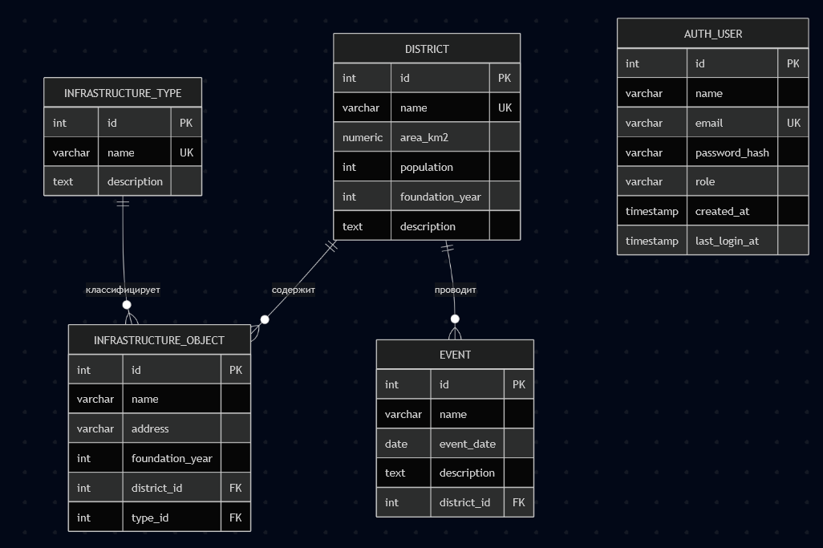
Рисунок 1 - ER-диаграмма базы данных приложения

4.3. Объекты базы данных
В базе данных реализованы представления (VIEW) [1]:
- view_district_stats - статистика по районам: численность населения, количество связанных объектов инфраструктуры (object_count) и событий (event_count), вычисляемые через LEFT JOIN с группировкой;
- view_infrastructure_full - полная информация об объектах инфраструктуры с наименованием района и типа объекта, получаемая через INNER JOIN таблиц infrastructure_object, district и infrastructure_type;
- view_events_upcoming - предстоящие события (event_date >= CURRENT_DATE) с наименованием района, упорядоченные по дате возрастания.
Функции, реализованные в базе данных:
- get_objects_by_district(p_district_id INT) - возвращает таблицу с названием объекта, адресом и типом инфраструктуры для указанного района;
- get_district_population_rank() - возвращает рейтинг всех районов по убыванию численности населения с использованием оконной функции RANK() OVER;
- get_events_by_district(p_district_id INT) - возвращает список событий указанного района, упорядоченный по дате.
Хранимые процедуры:
- add_district_with_default_events - добавляет новый район и автоматически создаёт для него два события-заглушки («День нового района» через 30 дней и «Общественные слушания» через 45 дней), выполняется в одной транзакции;
- delete_district_cascade - явно удаляет все связанные события и объекты инфраструктуры, затем сам район, демонстрируя логику транзакционного удаления;
- transfer_objects - перемещает все объекты инфраструктуры из одного района в другой обновлением поля district_id.
Триггеры:
- trg_check_population_positive (BEFORE INSERT OR UPDATE ON district) - запрещает сохранение записи с отрицательным значением населения, вызывая исключение;
- trg_district_audit (AFTER INSERT OR DELETE ON district) - автоматически записывает в таблицу district_audit_log идентификатор района и тип выполненной операции;
- trg_check_event_date (BEFORE INSERT OR UPDATE ON event) - запрещает создание события с датой в прошлом, вызывая исключение.

5. Описание серверной части
Серверная часть приложения реализована на фреймворке NestJS [2] и организована по модульному принципу. Каждый модуль отвечает за работу с одной сущностью и включает четыре компонента: entity, dto, service и controller.
Entity - класс, описывающий структуру таблицы базы данных с помощью декораторов TypeORM (@Entity, @PrimaryGeneratedColumn, @Column, @ManyToOne, @OneToMany и др.).
DTO (Data Transfer Object) - классы для описания структуры входящих данных. Используют декораторы class-validator: @IsNotEmpty, @IsEmail, @IsInt, @Min, @IsOptional, @IsDateString.
Service - содержит бизнес-логику: методы findAll(), findOne(), create(), update(), remove(). Взаимодействует с базой данных через Repository из TypeORM [4]. При отсутствии записи выбрасывает NotFoundException.
Controller - обрабатывает HTTP-запросы и делегирует операции сервису. Использует декораторы @Get(), @Post(), @Put(), @Delete(), @Param(), @Body(), @ParseIntPipe.

Дополнительно реализованы: JwtAuthGuard - Guard для защиты маршрутов, требующих аутентификации; RolesGuard - проверка роли пользователя; LoggingMiddleware - логирование всех входящих запросов с записью метода, URL, IP и временной метки.
В таблице 3 представлены модули серверной части приложения.
Таблица 3 - Модули серверной части
Модуль | Controller | Service | Маршруты API
AuthModule | AuthController | AuthService | POST /auth/register, POST /auth/login
UsersModule | UsersController | UsersService | GET /users, GET /users/:id, POST /users
DistrictModule | DistrictController | DistrictService | GET/POST/PUT/DELETE /district
InfrastructureTypeModule | InfrastructureTypeController | InfrastructureTypeService | GET/POST/PUT/DELETE /infrastructure-type
InfrastructureObjectModule | InfrastructureObjectController | InfrastructureObjectService | GET/POST/PUT/DELETE /infrastructure-object
EventModule | EventController | EventService | GET/POST/PUT/DELETE /event

В таблице 4 приведены основные эндпоинты REST API, реализованные в приложении.
Таблица 4 - Эндпоинты REST API
Метод | URL | Описание
POST | /auth/register | Регистрация нового пользователя
POST | /auth/login | Авторизация, возврат JWT-токена
GET | /users | Получить список всех пользователей (in-memory)
GET | /users/:id | Получить пользователя по ID
POST | /users | Создать пользователя (in-memory); поля: name, email (обязательные), age (необязательное)
GET | /district | Получить список всех районов
GET | /district/:id | Получить район по ID
POST | /district | Создать район
PUT | /district/:id | Обновить район
DELETE | /district/:id | Удалить район
GET | /infrastructure-type | Список типов инфраструктуры
POST | /infrastructure-type | Создать тип инфраструктуры
PUT | /infrastructure-type/:id | Обновить тип инфраструктуры
DELETE | /infrastructure-type/:id | Удалить тип инфраструктуры
GET | /infrastructure-object | Список объектов инфраструктуры
POST | /infrastructure-object | Создать объект инфраструктуры
PUT | /infrastructure-object/:id | Обновить объект инфраструктуры
DELETE | /infrastructure-object/:id | Удалить объект инфраструктуры
GET | /event | Список событий
POST | /event | Создать событие
PUT | /event/:id | Обновить событие
DELETE | /event/:id | Удалить событие

Пример реализации метода получения списка районов в сервисе:
findAll(): Promise<District[]> {
return this.districtRepo.find({
order: { name: 'ASC' },
});
}
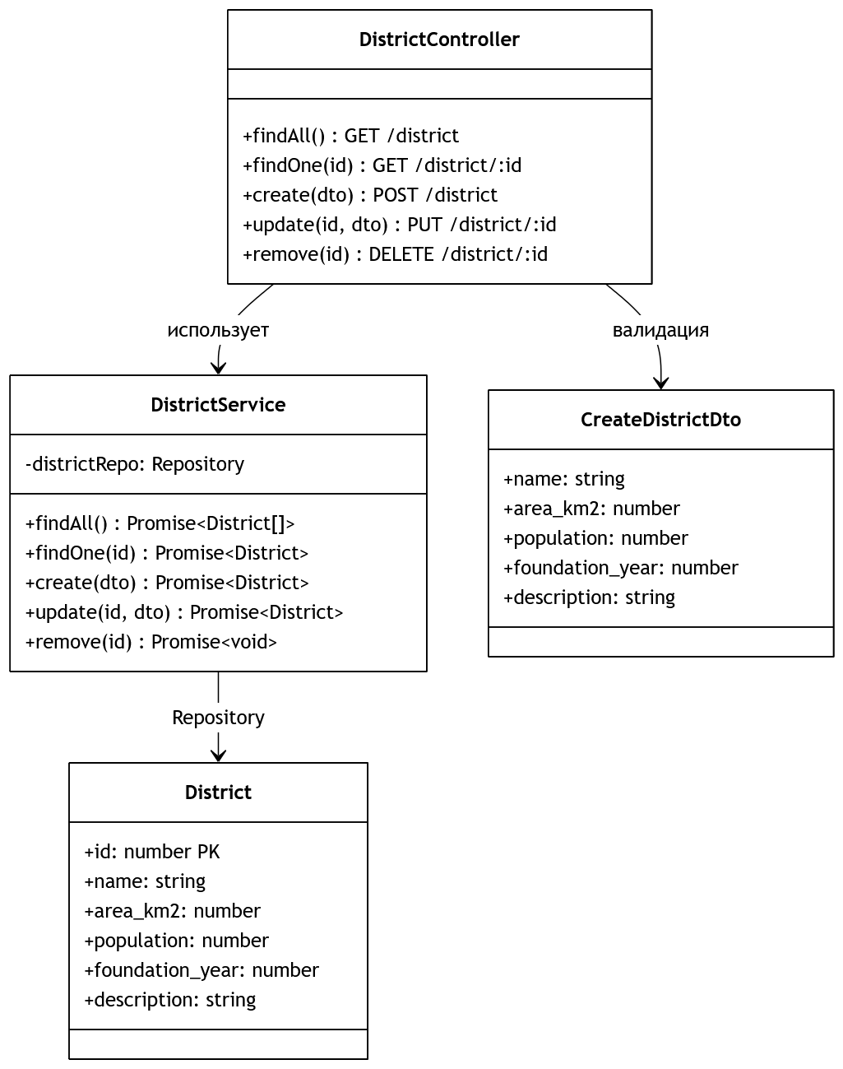
Рисунок 2 – Диаграмма классов модуля District
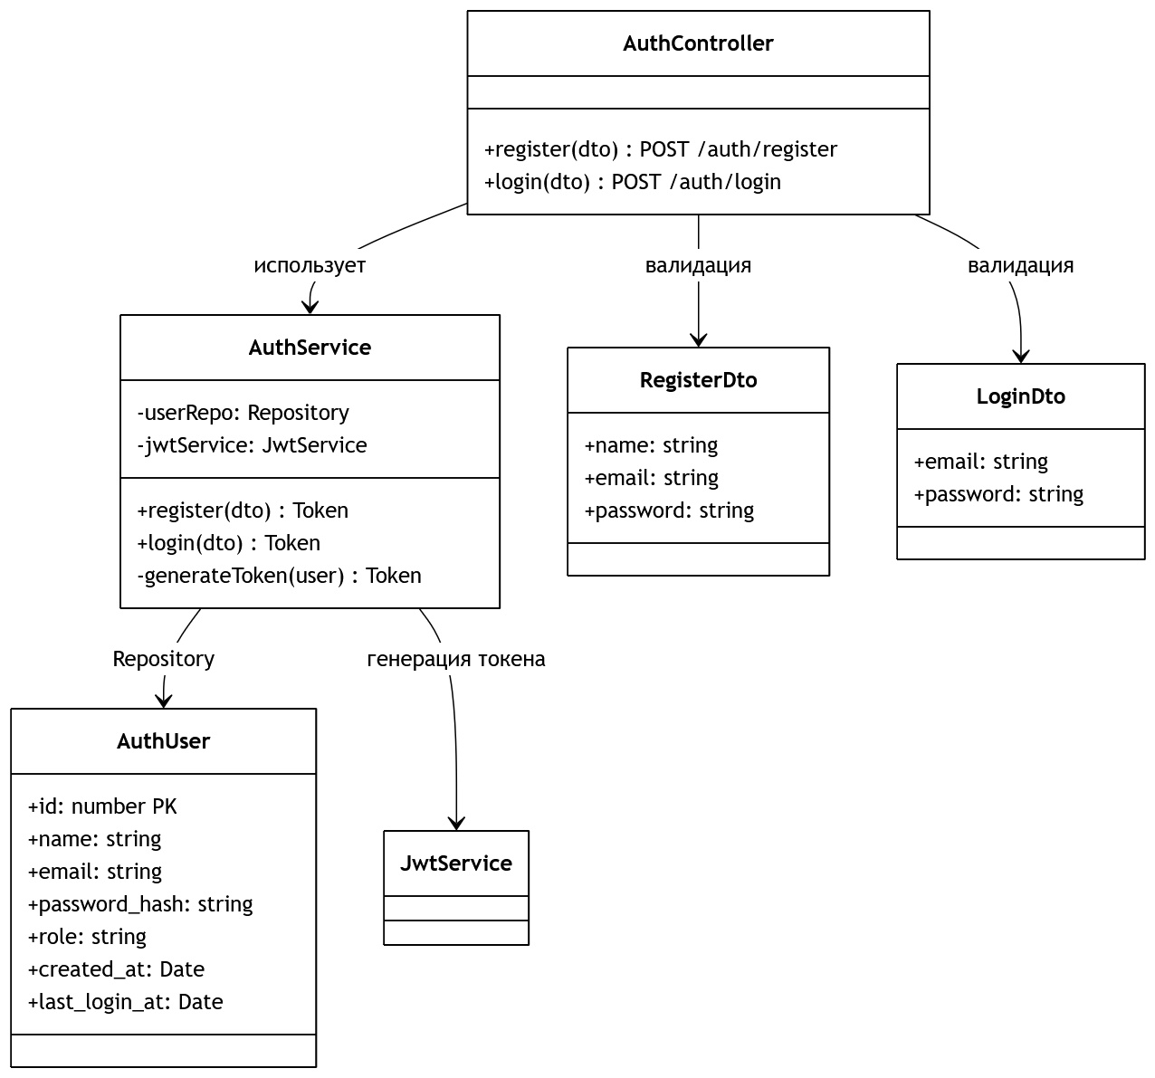
Рисунок 3 – Диаграмма классов модуля Auth

6. Описание клиентской части
Клиентская часть приложения разработана с использованием библиотеки React 18 [3] и инструмента сборки Vite. Навигация между разделами реализована с помощью React Router DOM. Для HTTP-запросов к серверу используется Axios. Глобальное состояние аутентификации управляется через React Context API (AuthContext), что позволяет любому компоненту получить доступ к данным текущего пользователя и его роли. Пользовательский интерфейс выполнен в минималистичном стиле на чистом HTML5 и CSS3 (без внешних UI-библиотек) в холодной цветовой гамме: светлый фон #f8fafc, акцентный цвет #0ea5e9. Адаптивная сетка карточек реализована через CSS Grid.
Для защиты маршрутов на клиентской стороне реализован компонент ProtectedRoute, который перенаправляет неаутентифицированного пользователя на страницу /login. Кнопки создания, редактирования и удаления записей отображаются условно - только для пользователей с ролью «admin». В навигационной панели отображается имя и роль текущего пользователя.
Интерфейс приложения состоит из следующих основных страниц, доступных через навигационную панель:
- Страница входа и регистрации (/login) - форма аутентификации с переключением режимов «Вход» и «Регистрация». После успешного входа JWT-токен и данные пользователя сохраняются в LocalStorage, происходит перенаправление на главную страницу;
- Районы (/) - главная страница с карточками районов, строкой поиска по названию и описанию, кнопкой «+ Добавить» для admin;
- Объекты инфраструктуры (/objects) - табличное представление объектов с колонками: номер, название, адрес, район, тип, год постройки, действия;
- События (/events) - карточки событий с указанием даты и района проведения, поиском по названию;
- Типы инфраструктуры (/types) - таблица справочника типов объектов.
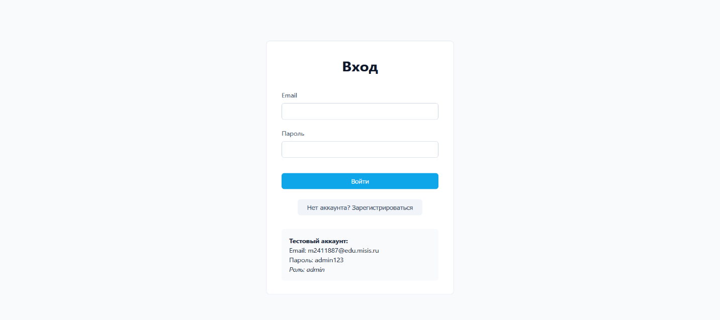
На каждой странице реализованы следующие элементы интерфейса: строка поиска или фильтрации; кнопка добавления новой записи (только для admin); таблица или карточки с данными; кнопки «Изменить» и «Удалить» для каждой записи (только для admin); модальное окно с формой для добавления и редактирования данных; подтверждение удаления через window.confirm.

Рисунок 4 - Страница входа в систему
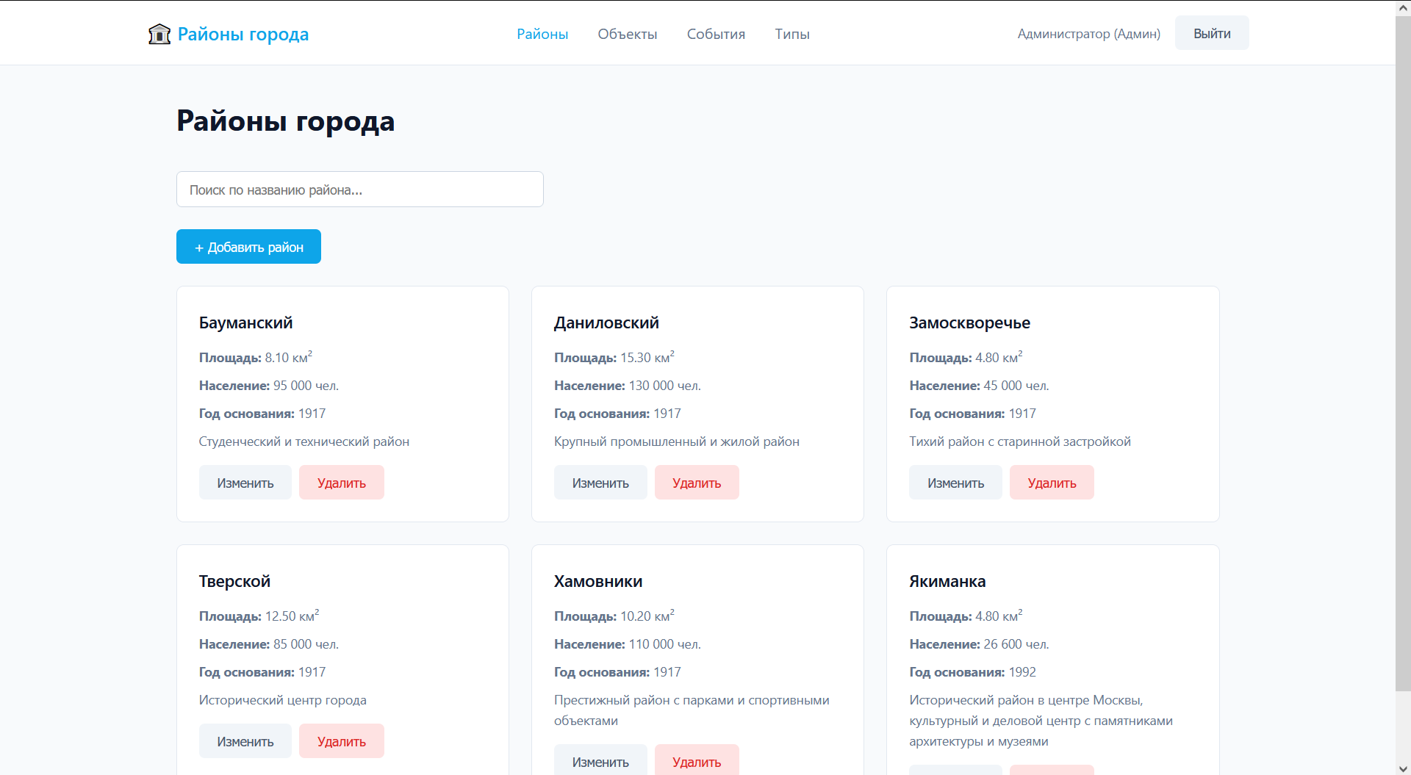
Рисунок 5 - Главная страница «Районы»

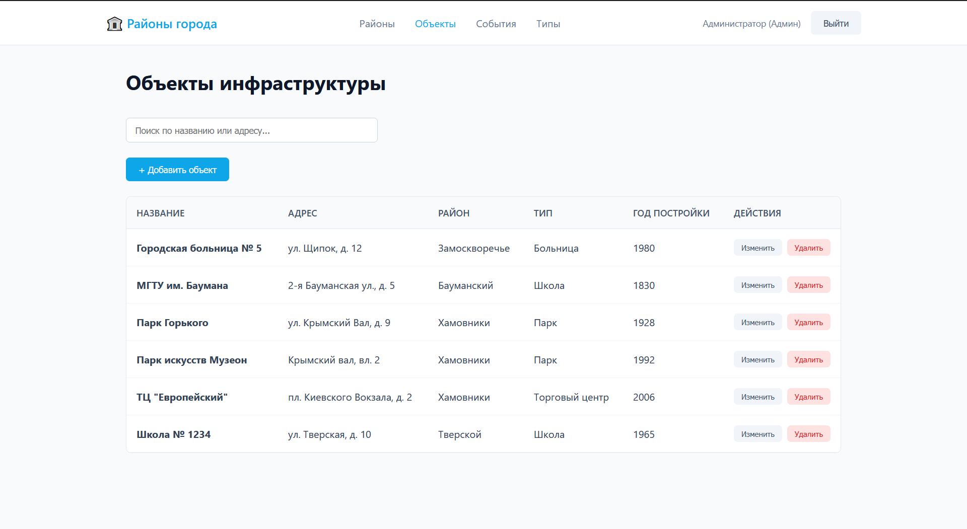
Страница «Районы» отображает карточки с информацией о районе: название, площадь, численность населения, год основания, описание. Для пользователей с ролью «admin» отображаются кнопки «Изменить» и «Удалить».

Рисунок 6 - Страница «Объекты инфраструктуры»
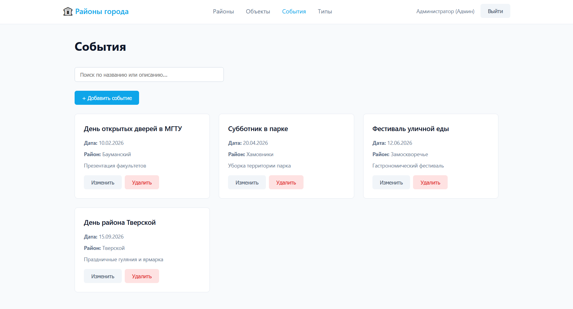
Рисунок 7 - Страница «События»
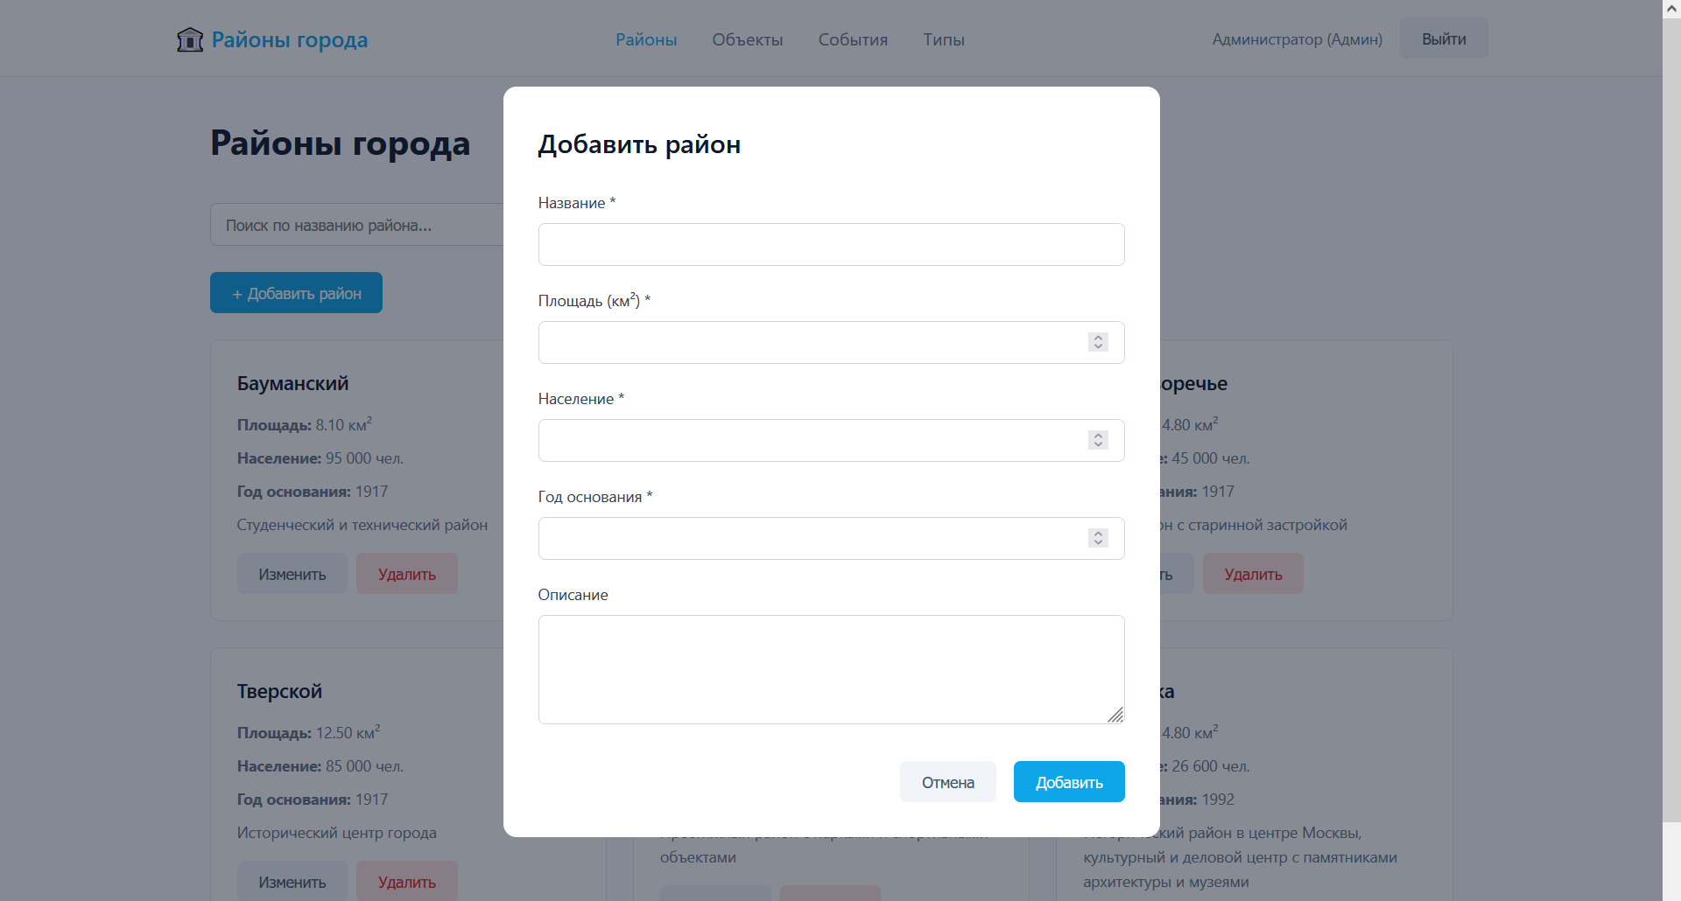

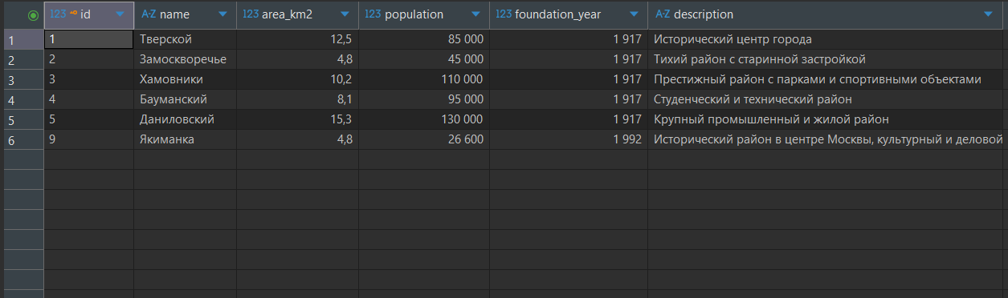
Рисунок 8 - Модальное окно добавления района
Рисунок 9 - Просмотр таблицы district в DBeaver

Рисунок 10 – Просмотр таблицы auth_user в DBeaver

7. Заключение
В рамках данной курсовой работы была разработана предметная область «Район», посвящённая систематизации информации о городских районах, объектах их инфраструктуры и проводимых событиях. Основная проблема - отсутствие единого удобного инструмента для структурированного хранения и управления данными о районах города - была решена путём создания полнофункционального клиент-серверного веб-приложения с системой JWT-аутентификации и разграничением прав доступа по ролям.
В процессе выполнения работы были использованы следующие технологии и инструменты: фреймворк NestJS для разработки серверной части с REST API; библиотека React для создания пользовательского интерфейса; СУБД PostgreSQL для хранения реляционных данных; ORM TypeORM для взаимодействия с базой данных; инструмент сборки Vite; HTTP-клиент Axios; библиотеки @nestjs/jwt и bcryptjs для реализации аутентификации; class-validator и class-transformer для валидации данных; система контроля версий Git; инструмент DBeaver для администрирования базы данных.
В результате выполнения работы были получены следующие результаты: разработана реляционная база данных, включающая 5 таблиц (district, infrastructure_type, infrastructure_object, event, district_audit_log), 3 представления, 3 функции, 3 хранимые процедуры и 3 триггера; реализован REST API сервер с 22 эндпоинтами и системой JWT-аутентификации; разработан пользовательский интерфейс с полным CRUD для четырёх сущностей и разграничением прав доступа по ролям admin/viewer; реализован модуль Users с хранением данных в памяти; обеспечено логирование HTTP-запросов. Исходный код проекта размещён в открытом репозитории [6].

Список использованных источников
1. Официальная документация PostgreSQL [Электронный ресурс]. - URL: https://www.postgresql.org/docs - Текст: электронный. (дата обращения: 05.06.2026).
2. Официальная документация NestJS [Электронный ресурс]. - URL: https://docs.nestjs.com - Текст: электронный. (дата обращения: 03.06.2026).
3. Официальная документация React [Электронный ресурс]. - URL: https://react.dev - Текст: электронный. (дата обращения: 02.06.2026).
4. Официальная документация TypeORM [Электронный ресурс]. - URL: https://typeorm.io - Текст: электронный. (дата обращения: 02.06.2026).
6. Исходный код проекта [Электронный ресурс]. - URL: https://github.com/fayzeel/BIVT-24-5_Rochev_21_District.git - Текст: электронный. (дата обращения: 08.06.2026).

